# 【基层治理】“‘老米’说事”——富民社区组织召开第三期居民议事会

富民社区居委会 [奈曼旗和谐富民](javascript:void(0);) 2025年06月11日 15:00 内蒙古

为进一步深化党建引领基层治理效能，畅通民意表达渠道，切实解决居民群众身边的“关键小事”，2025年6月11日上午，富民社区组织召开“‘老米’说事”第三期居民议事会。此次议事会来到了辖区居民聚集的纳凉点，与居民围坐在一起，零距离倾听民生需求。

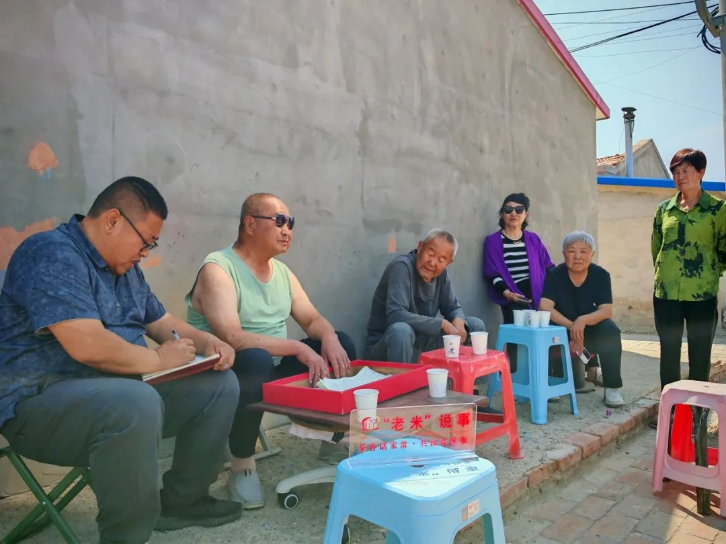

会议中，居民们你一言我一语，纷纷道出生活中的“烦心事”。夏季高温湿热，鼠患问题凸显出来，不少居民提出急需投放灭鼠药剂；道路两侧的杂草也长高了，既影响市容又暗藏蚊虫隐患，希望社区能够组织力量进行清理；有的热心居民还建议，希望添置公共扫帚等清洁工具，方便大家随手维护环境；而废品站周边的白色垃圾随风飘散的现象，也是引发了大家的强烈共鸣，期盼社区能够协调整治，根治污染源头。

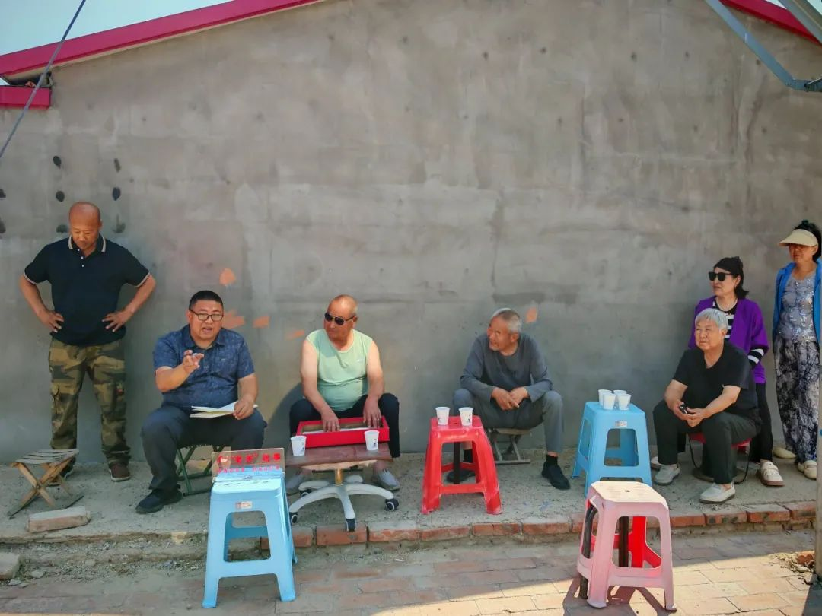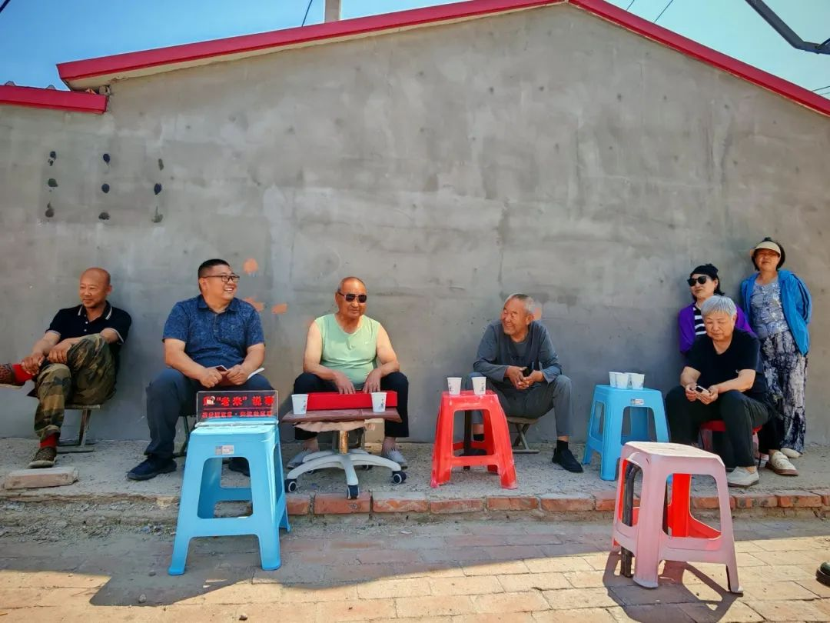

此次会议的召开，不仅让社区直击居民群众的“急难愁盼”问题，更以“纳凉议事”的轻松氛围，激发了居民参与治理的热情，真正实现“问题从群众中来，解决到群众中去”。

下一步，富民社区将继续深耕“‘老米’说事”志愿服务品牌，聚焦群众需求，梳理问题清单，以务实的举措推进整改落实，确保民声有回应、诉求有着落。同时，做优“居民议事会”平台，广聚民心民智、化解急难愁盼，让基层治理更具温情，推动“家门口的幸福”从愿景照进现实。